Resolución del Pleno del Instituto de Transparencia, Acceso a la Información Pública y Protección de Datos Personales del Estado de México y Municipios, con domicilio en Metepec, Estado de México, de fecha cuatro de noviembre de dos mil veintiuno.

VISTO el expediente formado con motivo del recurso de revisión 04525/INFOEM/IP/RR/2021 promovido por la C. xxxxxxxxxxxxxxxxxxxxxxxx, quien en lo sucesivo y para efectos prácticos se le denominara como la Recurrente, en contra de la respuesta proporcionada por los Servicios Educativos Integrados al Estado de México, en lo sucesivo el Sujeto Obligado, se procede a dictar la presente resolución con base en lo siguiente:

RESULTANDO

PRIMERO. De la Solicitud de Información.
En fecha dos de agosto de dos mil veintiuno, la Recurrente presentó a través del Sistema de Acceso a la Información Mexiquense, en lo subsecuente el SAIMEX, ante el Sujeto Obligado, solicitud de acceso a la información pública, a la que se les asignó el número de expediente 00252/SEIEM/IP/2021 mediante la cual solicitó, lo siguiente:

“Deseo que me sean enviados los últimos 10 programas operativos anuales de todo el SEIEM, así como los reportes mensuales, trimestrales, semestrales y anuales que hayan emitido las distintas unidades administrativas de dicho Sujeto Obligado.”

Modalidad de entrega: a través del SAIMEX

SEGUNDO. De la solicitud de aclaración por parte del Sujeto Obligado.
En fecha seis de agosto del presente, El Sujeto Obligado solicitó aclaración, resultando de nuestro interés lo siguiente:
“Folio de la solicitud: 00252/SEIEM/IP/2021
Con fundamento en el articulo 159 de la Ley de Transparencia y Acceso a la Información Pública del Estado de México y Municipios, se le requiere para que dentro del plazo de diez días hábiles realice lo siguiente:
Con fundamento en los artículos 53 fracciones II y VI, y 159 de la Ley de Transparencia y Acceso a la Información Pública del Estado de México y Municipios, atentamente le solicito, se sirva ampliar su requerimiento, a efecto de especificar claramente y de manera concreta que se refiere con programas educativos, ya que lo solicitado en su petición es confuso, lo anterior para estar en la posibilidad de realizar una exhaustiva búsqueda de la información
En caso de que no se desahogue el requerimiento señalado dentro del plazo citado se tendrá por no presentada la solicitud de información, quedando a salvo sus derechos para volver a presentar la solicitud, lo anterior con fundamento en el artículo 159 de la Ley invocada.
ATENTAMENTE
Lic. José Luis Gómez Tamayo” [Sic]
Aunado a lo anterior, el Sujeto Obligado remitió un documento electrónico en el cual solicita ampliar su requerimiento, a efecto de especificar claramente y de manera concreta los programas educativos solicitados, a fin de que se realice una exhaustiva búsqueda de la información.

Asimismo, en fecha nueve de agosto del presente, La Recurrente desahogo el requerimiento de aclaración en los siguientes términos:
“requiero todos los que se hayan generado en los últimos diez años TODOS, como lo solicite en mi solicitud.” [Sic]

TERCERO. De la respuesta del Sujeto Obligado.
En el expediente electrónico SAIMEX, se aprecia que El Sujeto Obligado en fecha treinta de agosto de dos mil veintiuno, dio respuesta a la solicitud de información adjuntando para tal efecto el archivo denominado “Res 252.pdf”, el cual se tienen por reproducido al ser del conocimiento de las partes.
Folio de la solicitud: 00252/SEIEM/IP/2021
En respuesta a la solicitud recibida, nos permitimos hacer de su conocimiento que con fundamento en el artículo 53, Fracciones: II, V y VI de la Ley de Transparencia y Acceso a la Información Pública del Estado de México y Municipios, le contestamos que:
Se adjunta respuesta a su solicitud

ATENTAMENTE
Lic. José Luis Gómez Tamayo

CUARTO. Del recurso de revisión.
Inconforme con la respuesta del sujeto obligado, La Recurrente interpuso el recurso de revisión, en fecha tres de septiembre de dos mil veintiuno, el cual fue registrado en el sistema electrónico con el expediente número 04525/INFOEM/IP/RR/2021, en el cual arguye, las siguientes manifestaciones:
Acto Impugnado:
“La respuesta” [Sic]
Razones o Motivos de Inconformidad:
“Se me hace muy difícil creer que la información supere los 7 gb de informacion, siento que me están negando la información para que yo acuda a sus instalaciones por la información, y conozcan mi identidad cuando la Ley te permite no acreditar identidad jurídica, por lo que solicito de nueva cuenta me puedan facilitar la información y no me la nieguen. No quiero que me cambien la modalidad por lo que pido la injerencia de las autoridades para que den el fallo a mi favor.” [Sic]

QUINTO. Del turno del recurso de revisión.
Medio de impugnación que le fue turnado al Comisionado José Martínez Vilchis, por medio del sistema electrónico en términos del arábigo 185 fracción I de la Ley de Transparencia y Acceso a la información Pública del Estado de México y Municipios, del cual recayó acuerdo de admisión en fecha nueve de septiembre de dos mil veintiuno, determinándose en él, un plazo de siete días para que las partes manifestaran lo que a su derecho corresponda en términos del numeral ya citado.

SEXTO. De la etapa de instrucción.
Así, una vez abierta la etapa de instrucción, en el sumario se observa que el Sujeto Obligado fue omiso en remitir su informe justificado correspondiente; asimismo, habiendo transcurrido el plazo establecido no se presentó manifestación por parte de la Recurrente, por lo cual en fecha ocho de octubre de los corrientes se decretó el cierre de instrucción en términos del artículo 185 fracción VI de la Ley de Transparencia y Acceso a la Información Pública del Estado de México y Municipios, iniciando el término legal para dictar resolución definitiva del asunto.

Asimismo, cabe destacar que, en fecha veintidós de octubre del año en curso, se amplió el plazo para dictar resolución, en términos del artículo 181, de la Ley de Transparencia y Acceso a la Información Pública del Estado de México y Municipios

CONSIDERANDO

PRIMERO. Competencia.
Este Instituto de Transparencia, Acceso a la Información Pública y Protección de Datos Personales del Estado de México y Municipios, es competente para conocer y resolver el presente recurso de revisión interpuesto por la ahora Recurrente, conforme a lo dispuesto en los artículos 6, apartado A, fracción IV de la Constitución Política de los Estados Unidos Mexicanos; 5, párrafos trigésimo, trigésimo primero y trigésimo segundo, fracciones IV y V, de la Constitución Política del Estado Libre y Soberano de México; artículos 1, 2 fracción II, 13, 29, 36 fracciones I y II, 176, 178, 179, 181 párrafo tercero y 185 de la Ley de Transparencia y Acceso a la Información Pública del Estado de México y Municipios; y 10, 7, 9 fracciones I y XXIV, y 11 del Reglamento Interior del Instituto de Transparencia, Acceso a la Información Pública y Protección de Datos Personales del Estado de México y Municipios.

SEGUNDO. Alcances de los recursos de revisión.
Anterior a todo debe destacarse que los recursos de revisión tienen el fin y alcance que señalan los numerales 176, 179, 181 párrafo cuarto, 194 y 195 y demás aplicables de la Ley de Transparencia y Acceso a la Información Pública del Estado de México y Municipios vigente y serán analizados conforme a las actuaciones que obren en los expedientes electrónicos con la finalidad de reparar cualquier posible afectación al derecho de acceso a la información pública y garantizando el principio rector de máxima publicidad.

TERCERO. De las causas de improcedencia.
El estudio de las causas de improcedencia que se hagan valer por las partes o que se advierta de oficio por este Resolutor debe ser objeto de análisis previo al estudio de fondo del asunto, ya que el estudio de los presupuestos procesales sobre el inicio o trámite de un proceso genera eficacia jurídica de las resoluciones, más aún que se trata de una figura procesal adoptada en la ley de la materia la cual impide su estudio y resolución cuando una vez admitido el recurso de revisión se advierta una causa de improcedencia que permita sobreseer el recurso de revisión sin estudiar el fondo del asunto; las circunstancias anteriores que no son incompatibles con el derecho de acceso a la justicia, ya que éste no se coarta por regular causas de improcedencia y sobreseimiento con tales fines.

Así las cosas, del análisis del expediente electrónico no se actualiza ninguna causa de improcedencia de las referidas en el artículo 191 de la Ley de Transparencia y Acceso a la Información Pública del Estado de México y Municipios, ni mucho menos se hizo valer causa de improcedencia alguna por las partes, que resulte dable abordar, encontrándose actualizados todos los presupuestos procesales para atender el fondo del asunto, en los términos del considerando posterior.

CUARTO. Estudio y resolución del asunto.
Ahora bien, se procede al análisis de los presentes recursos, así como al contenido íntegro de las actuaciones que obran en los expedientes electrónicos, para así estar en posibilidades este Órgano Colegiado de dictar el fallo correspondiente conforme a derecho, tomando en consideración los elementos aportados por las partes y apegándose en todo momento al principio de máxima publicidad consagrado en nuestra Constitución Federal, Local y demás leyes aplicables en la materia, así como en los tratados internacionales en los que el Estado Mexicano sea parte, en concordancia con el artículo 8° de la Ley de Transparencia local.

Como se advierte del contenido de la solicitud de información la Recurrente peticiona objetivamente, lo siguiente:

- Deseo que me sean enviados los últimos 10 programas operativos anuales de todo el SEIEM, así como los reportes mensuales, trimestrales, semestrales y anuales que hayan emitido las distintas unidades administrativas de dicho Sujeto Obligado.

El Sujeto Obligado emitió respuesta por medio del archivo “Res 252.pdf”, del que se desprende el contenido siguiente:

- Res 252.pdf: consistente en el oficio 210C0101030000S/UT/1180/2021 del 30 de agosto de 2021, mediante el cual el Jefe de Departamento de Legislación y consulta y suplente del Titular de la unidad de Transparencia hace del conocimiento que la información solicitada sobrepasa las capacidades de almacenamiento, ya que al digitalizarse supera los 7 gb, por lo que menciona que se ponen a disposición los documentos en consulta directa, asimismo, pone a disposición de la Recurrente, la dirección, horario, y medidas de prevención para la consulta, tal como se muestra en las siguientes imágenes:
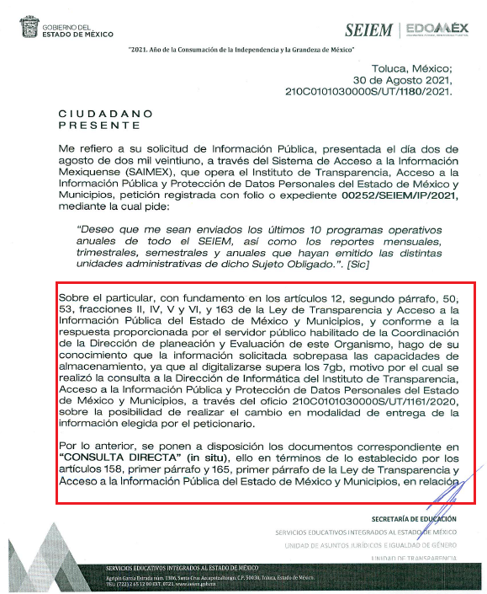
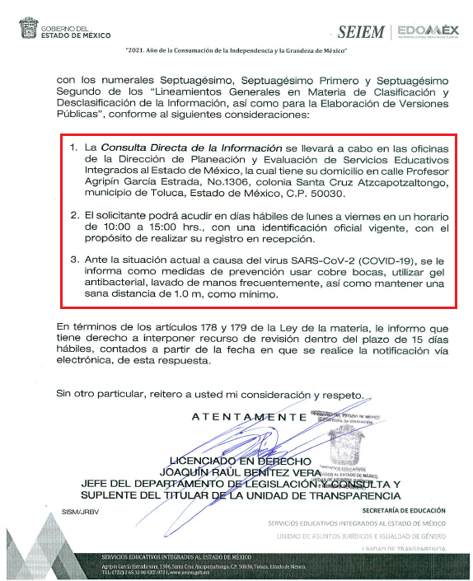

Por lo anterior, no se omite comentar que este Órgano Garante conforme al artículo 36 de la Ley de la Materia, no se encuentra facultado para pronunciarse acerca de la veracidad de la respuesta emitida por los Sujetos Obligados.

Sirve de sustento a lo anterior, el criterio 31/10 emitido por el entonces Instituto Federal de Acceso a la Información y Protección de Datos, ahora Instituto Nacional de Acceso a la Información y Protección de Datos, que enuncia lo siguiente:

“El Instituto Federal de Acceso a la Información y Protección de Datos no cuenta con facultades para pronunciarse respecto de la veracidad de los documentos proporcionados por los sujetos obligados. El Instituto Federal de Acceso a la Información y Protección de Datos es un órgano de la Administración Pública Federal con autonomía operativa, presupuestaria y de decisión, encargado de promover y difundir el ejercicio del derecho de acceso a la información; resolver sobre la negativa de las solicitudes de acceso a la información; y proteger los datos personales en poder de las dependencias y entidades. Sin embargo, no está facultado para pronunciarse sobre la veracidad de la información proporcionada por las autoridades en respuesta a las solicitudes de información que les presentan los particulares, en virtud de que en los artículos 49 y 50 de la Ley Federal de Transparencia y Acceso a la Información Pública Gubernamental no se prevé una causal que permita al Instituto Federal de Acceso a la Información y Protección de Datos conocer, vía recurso revisión, al respecto. Expedientes: 2440/07 Comisión Federal de Electricidad - Alonso Lujambio Irazábal 0113/09 Instituto de Seguridad y Servicios Sociales de los Trabajadores del Estado – Alonso Lujambio Irazábal 1624/09 Instituto Nacional para la Educación de los Adultos - María Marván Laborde 2395/09 Secretaría de Economía - María Marván Laborde 0837/10 Administración Portuaria Integral de Veracruz, S.A. de C.V. – María Marván Laborde
Criterio 31/10”

Es así que en la respuesta emitida por el Sujeto Obligado se observa que fue omiso en mencionar el nombre y cargo del servidor público que le permitirá el acceso conforme al numeral septuagésimo de los Lineamientos Generales en materia de clasificación y desclasificación de la información, así como para la elaboración de versiones públicas, que a la letra señala lo siguiente:

Septuagésimo. Para el desahogo de las actuaciones tendientes a permitir la consulta directa, en los casos en que ésta resulte procedente, los sujetos obligados deberán observar lo siguiente:
I. Señalar claramente al particular, en la respuesta a su solicitud, el lugar, día y hora en que se podrá llevar a cabo la consulta de la documentación solicitada. En caso de que, derivado del volumen o de las particularidades de los documentos, el sujeto obligado determine que se requiere más de un día para realizar la consulta, en la respuesta a la solicitud también se deberá indicar esta situación al solicitante y los días, y horarios en que podrá llevarse a cabo.
II. En su caso, la procedencia de los ajustes razonables solicitados y/o la procedencia de acceso en la lengua indígena requerida;
III. Indicar claramente la ubicación del lugar en que el solicitante podrá llevar a cabo la consulta de la información debiendo ser éste, en la medida de lo posible, el domicilio de la Unidad de Transparencia, así como el nombre, cargo y datos de contacto del personal que le permitirá el acceso;
IV. Proporcionar al solicitante las facilidades y asistencia requerida para la consulta de los documentos;
V. Abstenerse de requerir al solicitante que acredite interés alguno;
VI. Adoptar las medidas técnicas, físicas, administrativas y demás que resulten necesarias para garantizar la integridad de la información a consultar, de conformidad con las características específicas del documento solicitado, tales como:
a) Contar con instalaciones y mobiliario adecuado para asegurar tanto la integridad del documento consultado, como para proporcionar al solicitante las mejores condiciones para poder llevar a cabo la consulta directa;
b) Equipo y personal de vigilancia;
c) Plan de acción contra robo o vandalismo;
d) Extintores de fuego de gas inocuo;
e) Registro e identificación del personal autorizado para el tratamiento de los documentos o expedientes a revisar;
f) Registro e identificación de los particulares autorizados para llevar a cabo la consulta directa, y
g) Las demás que, a criterio de los sujetos obligados, resulten necesarias.
VII. Hacer del conocimiento del solicitante, previo al acceso a la información, las reglas a que se sujetará la consulta para garantizar la integridad de los documentos, y
VIII. Para el caso de documentos que contengan partes o secciones clasificadas como reservadas o confidenciales, el sujeto obligado deberá hacer del conocimiento del solicitante, previo al acceso a la información, la resolución debidamente fundada y motivada del Comité de Transparencia, en la que se clasificaron las partes o secciones que no podrán dejarse a la vista del solicitante.

Ahora bien, en primer lugar, es necesario señalar que se omite el estudio de la naturaleza jurídica de la información pública solicitada, toda vez que el Sujeto Obligado en su respuesta, puso a disposición de la Recurrente la información solicitada mediante consulta directa (in situ), de lo que se deduce que existe una aceptación por parte del Sujeto Obligado que genera, administra o posee dicha información, derivada del ejercicio de sus funciones de derecho público.

Cabe recordar que el estudio de la naturaleza jurídica tiene por objeto determinar si la información requerida es generada, poseída o administrada por los sujetos obligados; por lo que, en el caso en concreto, en virtud de que el Sujeto Obligado asumió contar con dicha información, resulta innecesario realizar el estudio correspondiente, y a nada práctico conduciría llevar a cabo dicho estudio.

Es por eso que este Órgano Garante estima conveniente delimitar el estudio de la presente resolución a lo argumentado por la Recurrente en su recurso de revisión respecto al cambio de modalidad de entrega a consulta directa o in situ, pues son estos actos los que, a consideración de la Recurrente, le causan agravio a su derecho de acceso a la información.

Se debe agregar que el contenido de los artículos 4 y 12, de la Ley de Transparencia y Acceso a la Información Pública del Estado de México y Municipios, mismos que son del tenor siguiente:

“Artículo 4. El derecho humano de acceso a la información pública es la prerrogativa de las personas para buscar, difundir, investigar, recabar, recibir y solicitar información pública, sin necesidad de acreditar personalidad ni interés jurídico.

Toda la información generada, obtenida, adquirida, transformada, administrada o en posesión de los sujetos obligados es pública y accesible de manera permanente a cualquier persona, en los términos y condiciones que se establezcan en los tratados internacionales de los que el Estado mexicano sea parte, en la Ley General, la presente Ley y demás disposiciones de la materia, privilegiando el principio de máxima publicidad de la información. Solo podrá ser clasificada excepcionalmente como reservada temporalmente por razones de interés público, en los términos de las causas legítimas y estrictamente necesarias previstas por esta Ley.

Los sujetos obligados deben poner en práctica, políticas y programas de acceso a la información que se apeguen a criterios de publicidad, veracidad, oportunidad, precisión y suficiencia en beneficio de los solicitantes.

Artículo 12. Quienes generen, recopilen, administren, manejen, procesen, archiven o conserven información pública serán responsables de la misma en los términos de las disposiciones jurídicas aplicables.

Los sujetos obligados sólo proporcionarán la información pública que se les requiera y que obre en sus archivos y en el estado en que ésta se encuentre. La obligación de proporcionar información no comprende el procesamiento de la misma, ni el presentarla conforme al interés del solicitante; no estarán obligados a generarla, resumirla, efectuar cálculos o practicar investigaciones.”

Por consiguiente, los preceptos legales transcritos establecen que los Sujetos Obligados se encuentran constreñidos a entregar la información pública solicitada por los particulares y que ésta misma se encuentre en sus archivos o que obre en su posesión, privilegiando en todo momento el principio de máxima publicidad, sin generarla, procesarla, resumirla, ni presentarla conforme al interés del solicitante.

Asimismo, el artículo 24, de la Ley de la materia, señala que los Sujetos Obligados sólo proporcionarán la información pública que generen, administren o posean en el ejercicio de sus atribuciones; por consiguiente, la información pública se encuentra a disposición de cualquier persona, lo que implica que es deber de los Sujetos Obligados, garantizar a toda persona el derecho de acceso a la información pública.

En esta misma tesitura, es de subrayar que el derecho de acceso a la información pública, consiste en que la información solicitada conste en un soporte documental en cualquiera de sus formas, a saber: expedientes, reportes, estudios, actas, resoluciones, oficios, correspondencia, acuerdos, directivas, directrices, circulares, contratos, convenios, instructivos, notas, memorandos, estadísticas o bien, cualquier otro registro que documente el ejercicio de las facultades, funciones y competencias de los Sujetos Obligados; los que podrán estar en cualquier medio, sea escrito, impreso, sonoro, visual, electrónico, informático u holográfico, de conformidad con el artículo 3, fracción XI de la Ley de la materia, el cual dispone lo siguiente:

“Artículo 3. Para los efectos de la presente Ley se entenderá por:
XI. Documento: Los expedientes, reportes, estudios, actas, resoluciones, oficios, correspondencia, acuerdos, directivas, directrices, circulares, contratos, convenios, instructivos, notas, memorandos, estadísticas o bien, cualquier otro registro que documente el ejercicio de las facultades, funciones y competencias de los sujetos obligados, sus servidores públicos e integrantes, sin importar su fuente o fecha de elaboración. Los documentos podrán estar en cualquier medio, sea escrito, impreso, sonoro, visual, electrónico, informático u holográfico;”

De lo que se concluye que el derecho de acceso a la información pública se satisface en los casos en los que se entregue el soporte documental en los que conste la información requerida por los solicitantes.

Además, es importante señalar que, de acuerdo al artículo 18, de la Ley en la materia, estipula que los Sujetos Obligados tienen la obligación de documentar todos los actos que derive de sus atribuciones, funciones y competencia desde su origen la eventual y reutilización de la información que generen, por lo tanto toda la información que sea generada, poseída y administrada es pública y accesible de manera permanente a cualquier persona, privilegiando el principio de máxima publicidad de la misma, por lo tanto esta debe ser proporcionada siempre y cuando se halle en los archivos documentales de los Sujetos Obligados y en las condiciones que se encuentre, la cual no podrá sufrir modificaciones o procesamiento, ni presentarla conforme a los interés de los particulares, como de igual forma los Sujeto Obligados no deberán de generar, resumir o efectuar cálculos o practicar investigaciones.

De la misma forma, de acuerdo al contenido del artículo 160, de la Ley General de Transparencia y Acceso a la Información Pública que a la letra dispone:

Artículo 160. Los sujetos obligados deberán otorgar acceso a los documentos que se encuentren en sus archivos o que estén obligados a documentar de acuerdo con sus facultades, competencias o funciones en el formato que el solicitante manifieste, de entre aquellos formatos existentes, conforme a las características físicas de la información o del lugar donde se encuentre así lo permita.

Una vez precisado lo anterior, es de señalar que si bien es cierto que en materia de transparencia se debe privilegiar el uso de las nuevas tecnologías de la información y comunicación; es decir, entregar la información en la modalidad señalada por los particulares en su solicitud, también lo es que, bajo tal premisa, el numeral 158, de la Ley de Transparencia y Acceso a la Información Pública del Estado de México y Municipios, señala que cuando lo determine el Sujeto Obligado podrá solicitar el cambio de modalidad in situ (Consulta Directa), en el supuesto de que la información se encuentre en su posesión y esta implique análisis, estudio o procesamiento de documentos y cuya entrega o reproducción sobrepase las capacidades técnicas administrativas y humanas, para el cumplimiento de las obligaciones de transparencia, no siendo impedimento mencionar que dicho cambio de modalidad de entrega deberá de estar debidamente fundado y motivado, en el cual se expliquen las razones o motivos del cambio, exceptuando la información clasificada, la cual se deberá de respaldar de igual manera por un acuerdo de clasificación.

Adicionalmente debemos señalar que se solicitó a la Dirección de Informática, informará a esta Ponencia si se había registrado alguna incidencia respecto de la presente solicitud de información, a lo que dicha Unidad Administrativa indico lo siguiente:

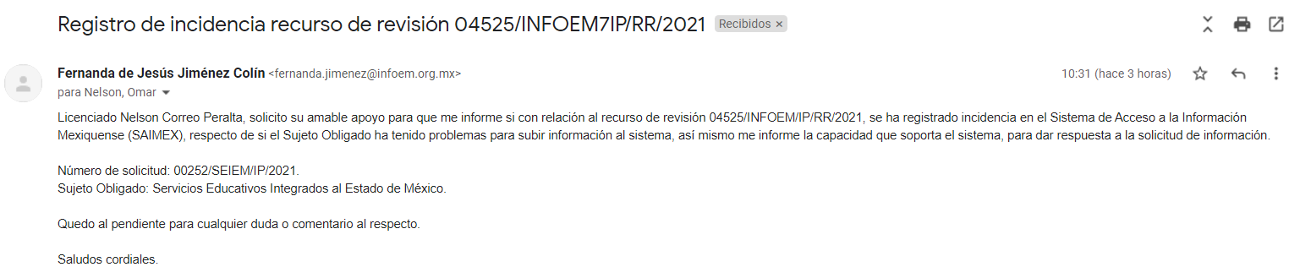
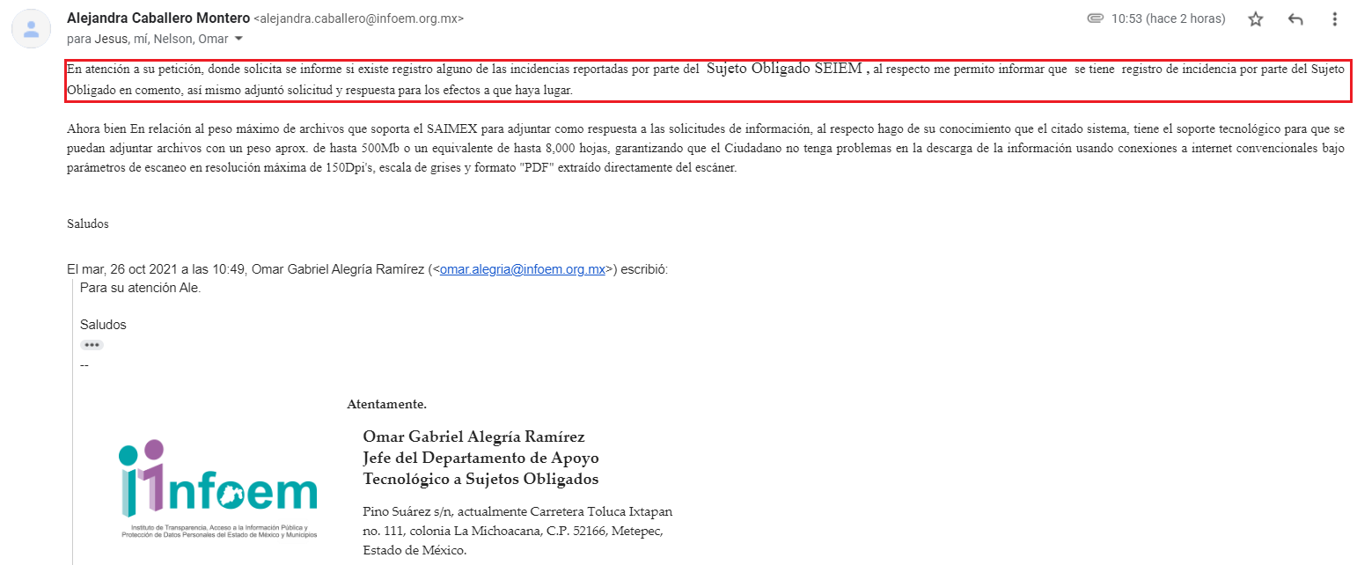

De la información que remitió la Dirección de informática, se puede observar que el Sujeto Obligado remite un oficio de número 210C0101030000S/UT/01161/2021, en el cual medularmente refiere que el Servidor Público Habilitado de la Dirección de Planeación y Evaluación de Servicios Educativos Integrados al Estado de México determina que la información solicitada supera los 7GB, lo cual sobrepasa las capacidades administrativas para atenderla a través de medios magnéticos, por lo cual atentamente solicita el cambio de modalidad de la entrega de la información por el de consulta directa, tal como se muestra en las siguientes imágenes:
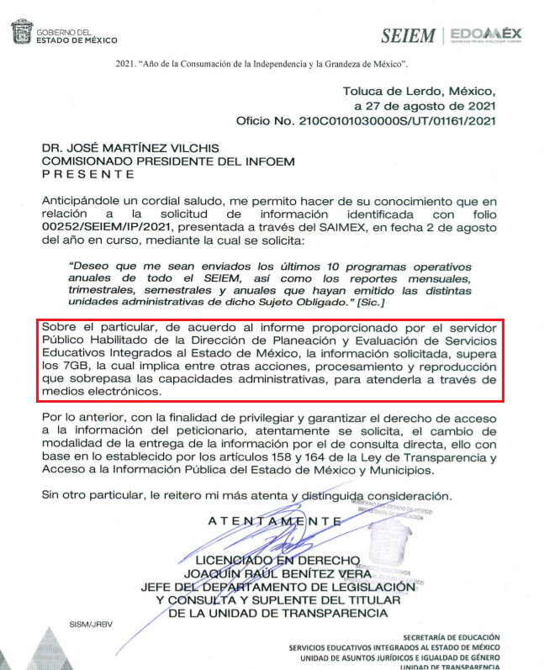

Asimismo, es de mencionarse que mediante oficio INFOEM/DGI/403/2021 de fecha treinta de agosto de dos mil veintiuno, signado por la entonces Directora General de Informática, refiere que la incidencia ha quedado registrada en la bitácora de incidencias, toda vez que trata de subir un peso superior a los 7GB, lo cual sobrepasa las capacidades técnicas del sistema Saimex, tal como se muestra en la siguiente imagen:
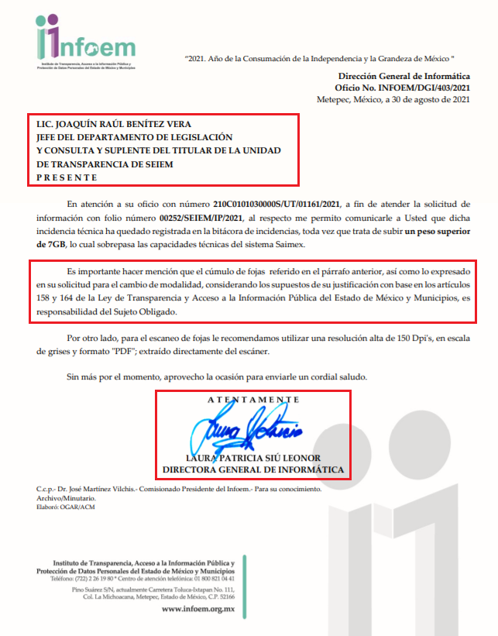

En conclusión, le asiste la razón al Sujeto Obligado porque al informar que la información peticionada por la ahora Recurrente sobrepasa las capacidades técnicas del sistema Saimex, por lo tanto requiere solicitar el cambio de modalidad a “Consulta directa” (in situ), resultan infundadas las razones o motivos de inconformidad vertidos por la particular, asimismo, es de mencionarse que de ser el caso, los costos de reproducción de la información correrán a cargo de la Recurrente, sirve de sustento a lo anterior el artículo 165 de la Ley de Transparencia y Acceso a la Información Pública del Estado de México y Municipios.

Artículo 165. Los sujetos obligados establecerán la forma y términos en que darán trámite interno a las solicitudes en materia de acceso a la información.
La información que se entregue en versión pública, cuya modalidad de reproducción o envío tenga un costo, procederá una vez que se acredite el pago respectivo. No puede entenderse como reproducción la elaboración de la misma.
Ante la falta de respuesta a una solicitud en el plazo previsto y en caso de que proceda el acceso, los costos de reproducción y envío correrán a cargo del sujeto obligado.

Sin embargo, es por las consideraciones de hecho y de derecho precisadas en líneas anteriores, que se acredita que el Sujeto Obligado hace entrega parcial de la información peticionada, al no informar el nombre y cargo del Servidor Público encargado de permitirle el acceso a la información, de conformidad con numeral septuagésimo de los Lineamientos generales en materia de clasificación y desclasificación de la información, así como para la elaboración de versiones públicas.

DE LA VERSIÓN PÚBLICA.
En la elaboración de la versión pública se deberá considera lo dispuesto en los artículos 3 fracciones IX, XX, XXI y XLV, 91 y 132 fracciones II y III de la Ley de Transparencia y Acceso a la Información Pública del Estado de México y Municipios que establecen:

Artículo 3. Para los efectos de la presente Ley se entenderá por:
[…]
IX. Datos personales: La información concerniente a una persona, identificada o identificable según lo dispuesto por la Ley de Protección de Datos Personales del Estado de México;
XX. Información clasificada: Aquella considerada por la presente Ley como reservada o confidencial;
XXI. Información confidencial: Se considera como información confidencial los secretos bancario, fiduciario, industrial, comercial, fiscal, bursátil y postal, cuya titularidad corresponda a particulares, sujetos de derecho internacional o a sujetos obligados cuando no involucren el ejercicio de recursos públicos;
…
XLV. Versión pública: Documento en el que se elimine, suprime o borra la información clasificada como reservada o confidencial para permitir su acceso.
[…]
Artículo 91. El acceso a la información pública será restringido excepcionalmente, cuando ésta sea clasificada como reservada o confidencial.
Artículo 132. La clasificación de la información se llevará a cabo en el momento en que:
I. Se reciba una solicitud de acceso a la información;
II. Se determine mediante resolución de autoridad competente; o
III. Se generen versiones públicas para dar cumplimiento a las obligaciones de transparencia previstas en esta Ley.
[…]

De este modo, en armonía entre los principios constitucionales de máxima publicidad y de protección de datos personales, la Ley permite la elaboración de versiones públicas en las que se suprima aquella información relacionada con la vida privada de los particulares.

Por otro lado, los Lineamientos Generales en Materia de Clasificación y Desclasificación de la Información, así como para la elaboración de Versiones Públicas, emitidos por el Consejo Nacional del Sistema Nacional de Transparencia, Acceso a la Información Pública y Protección de Datos Personales, publicados en el Diario Oficial de la Federación el día quince de abril de dos mil dieciséis, tienen por objeto establecer los criterios con base en los cuales los sujetos obligados clasificarán como reservada o confidencial la información que posean, desclasificarán y generarán, en su caso, versiones públicas de expedientes o documentos que contengan partes o secciones clasificadas.

Entorno a lo que aquí nos interesa, los Lineamientos Quincuagésimo sexto, Quincuagésimo séptimo y Quincuagésimo octavo, establecen lo siguiente:

Quincuagésimo sexto. La versión pública del documento o expediente que contenga partes o secciones reservadas o confidenciales, será elaborada por los sujetos obligados, previo pago de los costos de reproducción, a través de sus áreas y deberá ser aprobada por su Comité de Transparencia.

Quincuagésimo séptimo. Se considera, en principio, como información pública y no podrá omitirse de las versiones públicas la siguiente:

I. La relativa a las Obligaciones de Transparencia que contempla el Título V de la Ley General y las demás disposiciones legales aplicables;
II. El nombre de los servidores públicos en los documentos, y sus firmas autógrafas, cuando sean utilizados en el ejercicio de las facultades conferidas para el desempeño del servicio público, y
III. La información que documente decisiones y los actos de autoridad concluidos de los sujetos obligados, así como el ejercicio de las facultades o actividades de los servidores públicos, de manera que se pueda valorar el desempeño de los mismos.

Lo anterior, siempre y cuando no se acredite alguna causal de clasificación, prevista en las leyes o en los tratados internaciones suscritos por el Estado mexicano.

Quincuagésimo octavo. Los sujetos obligados garantizarán que los sistemas o medios empleados para eliminar la información en las versiones públicas no permitan la recuperación o visualización de la misma.

Por lo tanto, la entrega de documentos en su versión pública debe acompañarse necesariamente del Acuerdo del Comité de Transparencia que la sustente el cual debe estar debidamente fundado y motivado, en el que se expongan los fundamentos y razonamientos que llevaron al Sujeto Obligado a testar, suprimir o eliminar datos de dicho soporte documental, ya que no hacerlo, se reitera que lo entregado no tendría un sustento jurídico ni resultaría ser una versión pública, sino más bien una documentación ilegible, incompleta o tachada; ya que el no justificar las causas o motivos por las que no se aprecian determinados datos -ya sea porque se testan o suprimen- deja al solicitante en estado de incertidumbre, al no conocer o comprender porque no aparecen en la documentación respectiva.

Por lo que respecta al Acuerdo del Comité de Transparencia que la sustente la versión pública, de la documentación a entregar, deberá ser notificado mediante el SAIMEX.

En ese tenor y de acuerdo a la interpretación en el orden administrativo que le da la Ley de la materia a este Instituto específicamente, en términos de su artículo 36, fracción I, de la Ley de Transparencia y Acceso a la Información Pública del Estado de México y Municipios, a efecto de salvaguardar el derecho de acceso a la información pública consignado a favor de la Recurrente.

En mérito de lo expuesto en líneas anteriores, al resultar fundados los motivos de inconformidad vertidos por la Recurrente, con fundamento en la segunda hipótesis del artículo 186 fracción III de la Ley de Transparencia y Acceso a la Información Pública del Estado de México y Municipios, se MODIFCA la respuesta emitida a la solicitud de información 00252/SEIEM/IP/2021, que ha sido materia del presente fallo.

Por lo antes expuesto y fundado es de resolverse y,

SE RESUELVE

PRIMERO. Se MODIFICA la respuesta entregada por el Sujeto Obligado, a la solicitud de información 00252/SEIEM/IP/2021, por resultar parcialmente fundados los motivos de inconformidad vertidos por la Recurrente, en términos del Considerando CUARTO de ésta resolución.

SEGUNDO. Se ORDENA al Sujeto Obligado, en términos del considerando CUARTO de esta resolución, haga entrega vía consulta directa y en versión pública en caso de ser procedente, el documento o documentos donde conste lo siguiente:

- Los últimos 10 programas operativos anuales de Servicios Educativos Integrados al Estado de México (SEIEM), así como los reportes mensuales, trimestrales, semestrales y anuales que hayan emitido las distintas áreas administrativas de dicho Sujeto Obligado de los años 2011 al 2021.

Para la consulta directa de la información, El Sujeto Obligado deberá informar a la Recurrente vía Sistema de Acceso a la Información Mexiquense (SAIMEX), el nombre y cargo del servidor público que le permitirá el acceso a fin de realizar la consulta directa de los documentos referidos, tal y como fue expuesto en el Considerando CUARTO.

De ser procedente la versión pública, deberá emitir y hacer entrega del Acuerdo del Comité de Transparencia en términos de los artículos 49, fracción VIII y 132 fracción II de la Ley de Transparencia y Acceso a la Información Pública del Estado de México y Municipios, en el que funde y motive la clasificación de los datos contenidos en la información proporcionada.

TERCERO. NOTIFÍQUESE la presente resolución al Titular de la Unidad de Transparencia del Sujeto Obligado, para que conforme al artículo 186 último párrafo, 189 segundo párrafo y 194 de la Ley de Transparencia y Acceso a la Información Pública del Estado de México y Municipios; dé cumplimiento a lo ordenado dentro del plazo de 10 (diez) días hábiles, debiendo informar a este Instituto en un plazo de tres días hábiles siguientes sobre el cumplimiento dado a la presente.

CUARTO. De conformidad con el artículo 198 de la Ley de Transparencia y Acceso a la Información Pública del Estado de México y Municipios, de considerarlo procedente, el Sujeto Obligado de manera fundada y motivada, podrá solicitar una ampliación de plazo para el cumplimiento de la presente resolución.

QUINTO. NOTIFÍQUESE a través del Sistema de Acceso a la Información Mexiquense (SAIMEX), a la Recurrente la presente resolución, así mismo de conformidad con lo establecido en el artículo 196 de la Ley de Transparencia y Acceso a la Información Pública del Estado de México y Municipios podrá promover el Juicio de Amparo en los términos de las leyes aplicables.

ASÍ LO RESUELVE, POR UNANIMIDAD DE VOTOS EL PLENO DEL INSTITUTO DE TRANSPARENCIA, ACCESO A LA INFORMACIÓN PÚBLICA Y PROTECCIÓN DE DATOS PERSONALES DEL ESTADO DE MÉXICO Y MUNICIPIOS, CONFORMADO POR LOS COMISIONADOS JOSÉ MARTÍNEZ VILCHIS, MARÍA DEL ROSARIO MEJÍA AYALA, SHARON CRISTINA MORALES MARTÍNEZ, LUIS GUSTAVO PARRA NORIEGA Y GUADALUPE RAMÍREZ PEÑA, EN LA TRIGÉSIMA NOVENA SESIÓN ORDINARIA CELEBRADA EL CUATRO DE NOVIEMBRE DE DOS MIL VEINTIUNO, ANTE EL ANTE EL SECRETARIO TÉCNICO DEL PLENO, ALEXIS TAPIA RAMÍREZ. --------------------------------------------
------------------------------------------------------------------------------------------------------------------
------------------------------------------------------------------------------------------------------------------
------------------------------------------------------------------------------------------------------------------
------------------------------------------------------------------------------------------------------------------
CCR/FJJC

IMPROCEDENCIA Y SOBRESEIMIENTO EN EL JUICIO DE AMPARO. LAS CAUSAS PREVISTAS EN LOS ARTÍCULOS 73 Y 74 DE LA LEY DE LA MATERIA, RESPECTIVAMENTE, NO SON INCOMPATIBLES CON EL ARTÍCULO 25.1 DE LA CONVENCIÓN AMERICANA SOBRE DERECHOS HUMANOS. Del examen de compatibilidad de los artículos 73 y 74 de la Ley de Amparo con el artículo 25.1 de la Convención Americana sobre Derechos Humanos no se advierte que el derecho interno desatienda los estándares que pretenden proteger los derechos humanos en dicho tratado, por regular causas de improcedencia y sobreseimiento que impiden abordar el estudio de fondo del asunto en el juicio de amparo, en virtud de que el propósito de condicionar el acceso a los tribunales para evitar un sobrecargo de casos sin mérito, es en sí legítimo, por lo que esa compatibilidad, en cuanto a los requisitos para la admisibilidad de los recursos dependerá, en principio, de los siguientes criterios: no pueden ser irracionales ni de tal naturaleza que despojen al derecho de su esencia, ni discriminatorios y, en el caso, la razonabilidad de esas causas se justifica por la viabilidad de que una eventual sentencia concesoria tenga un ámbito de protección concreto y no entre en conflicto con el orden jurídico, no son de tal naturaleza que despojen al derecho de su esencia ni tampoco son discriminatorias, pues no existe alguna condicionante para su aplicabilidad, en función de cuestiones personales o particulares del quejoso. Por tanto, las indicadas causas de improcedencia y sobreseimiento no son incompatibles con el citado precepto 25.1, pues no impiden decidir sencilla, rápida y efectivamente sobre los derechos fundamentales reclamados como violados dentro del juicio de garantías.

